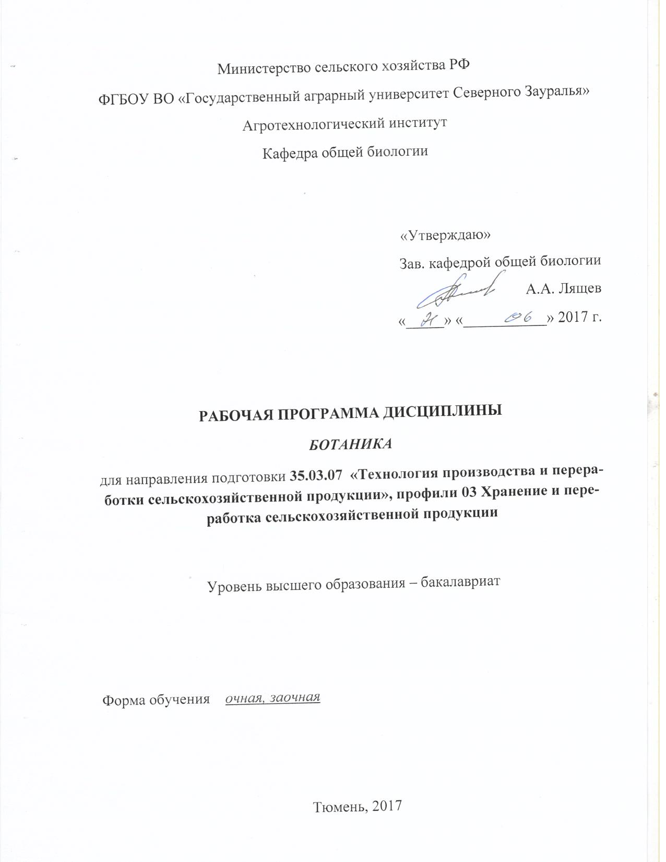
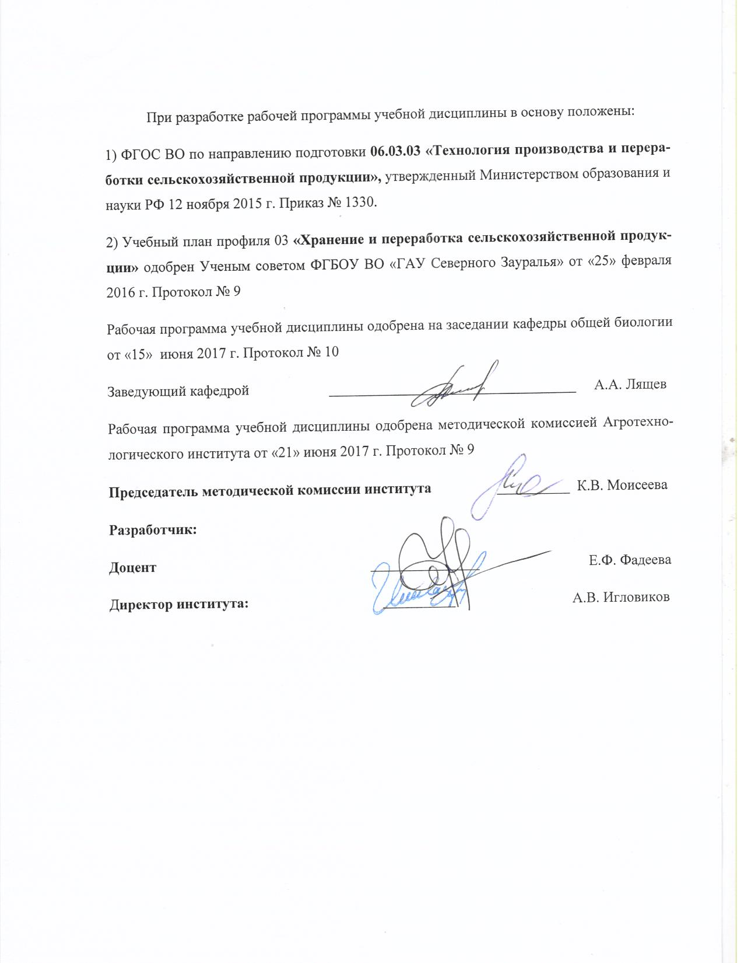

- Перечень планируемых результатов обучения по дисциплине, соотнесенных с результатами освоения образовательной программы

Код компетенции | Результаты  освоения | Перечень планируемых результатов обучения  по дисциплине
ОПК-7 | способность характеризовать сорта растений и породы животных на генетической основе и использовать их в сельскохозяйственной практике. | знать:  - систематику различных таксономических групп растений;  - основные культурные и сорные растения;  - пищевое значение основных с/х культур и сортов растений;  - лекарственные растения и кормовые культуры, их значение;  - основные ядовитые растения.  уметь:  - самостоятельно определять по внешнему виду изученных растений их таксономическую принадлежность;  - различать основные таксономические категории растений;  - характеризовать изменения в структурно-функциональной организации растений в ходе эволюции.  владеть:  - методиками работы с микроскопом, определения растений разных систематических групп, их морфологического описания.
ПК-3 | способность распознавать сорта растений и породы животных, учитывать их особенности для эффективного использования в с/х производстве. | знать:  - анатомические и морфологические особенности организации различных представителей растительного мира;  - особенности размножения и развития различных представителей растительного мира;  - протекание жизненных циклов растений.  уметь:  - объяснять закономерности мембранной организации клеток организма и их участие в метаболических процессах;  - изготавливать временные препараты растительных объектов;  - пользоваться микроскопом и другим лабораторным оборудованием.  владеть:  - методиками работы со световым микроскопом, анатомического и морфологического описания растений.

- Место дисциплины в структуре образовательной программы
Дисциплина относится к Блоку 2 вариативной части. Для изучения дисциплины требуются знания по биологии, экологии, географии. Ботаника предшествует изучению следующих дисциплин: физиология растений, биохимия с/х продукции, генетика растений и животных, производство продукции растениеводства. Изучается дисциплина на 1 курсе, в 1 и 2-м семестрах по очной и заочной формам обучения.

3. Объем дисциплины и виды учебной работы
Вид учебной работы | Очная форма |  |  | Заочная форма
Вид учебной работы | Всего  часов | семестр |  | Всего  часов | семестр
Вид учебной работы | Всего  часов | 1 | 2 | Всего  часов | 1 | 2
Аудиторные занятия, в т. ч. | 90 | 36 | 54 | 24 | 10 | 14
Лекции | 36 | 18 | 18 | 10 | 6 | 4
Лабораторные занятия (ЛЗ) | 54 | 18 | 36 | 14 | 4 | 10
Самостоятельная работа, в т. ч. | 90 | 36 | 54 | 156 | 62 | 94
Проработка материалов лекций, подготовка к ЛР | 18 | 9 | 9 | 117 | 46 | 44
Самостоятельное изучение тем | 9 | 5 | 4 | 117 | 46 | 44
Реферат | 27 | 22 | 5 | - | - | -
Контрольные работы | - | - | - | - | 16 | 14
Экзамен | 36 | - | 36 | 36 | - | 36
Вид промежуточной аттестации | зачет, экз. | зачет | экзамен | зачет, экз | зачет | экзамен
Общая трудоемкость | 180 ч.  5 з.е. | 72 ч.  2 з.е. | 108 ч.  3 з.е. | 180 ч.  5 з.е. | 72 ч.  2 з.е. | 108 ч.  3 з.е.

4. Содержание дисциплины
4.1 Содержание разделов дисциплины
№ п/п | Наименование раздела | Содержание раздела
1. | Анатомия семенных растений | 1.1 Растительная клетка.  История изучения клетки. Особенности строения растительной клетки. Протопласт и его производные. Клеточная стенка, ее видоизменения (одревеснение, опробковение, кутинизация, др.). Главные органоиды растительной клетки, их строение, химический состав. Клеточные включения. Запасные вещества, их состав и локализация в клетке, тканях и органах растений. Жизненный цикл, дифференцирование клеток.
1.2 Ткани высших растений.
Понятие о тканях. Образовательные и постоянные ткани. Образовательные ткани, понятие первичных и вторичных меристем. Классификация образовательных тканей: апикальные, интеркалярные, латеральные и раневые меристемы. Классификация постоянных тканей: покровные, основные, проводящие и выделительные. Покровные ткани: эпидерма, перидерма, корка. Строение и работа устьиц, их роль в газообмене и транспирации.
2. | Морфология семенных растений | 2.1 Вегетативные органы растений  Корень и корневые системы. Классификация корневых систем по происхождению и строению. Анатомия корня. Первичное и вторичное строение корня. Специализация и метаморфозы корней. Побег – основной орган высших растений. Система побегов. Классификация побегов. Органы второго порядка: стебель и листья. Почка – зачаточный побег. Строение и классификация почек. Симподиальное и моноподиальное нарастание побегов. Жизненные формы растений. Стебель – ось побега. Анатомическое строение стебля однодольных и двудольных растений. Строение стебля травянистых двудольных растений. Строение стебля голосеменных древесных растений. Структура древесины. Метаморфозы побега. Лист, его анатомическое строение у однодольных и двудольных растений. Классификация листьев. Зависимость строения листьев от экологических условий. Явление листопада. Метаморфозы листьев.
2. | Морфология семенных растений | 2.2 Генеративные органы покрытосеменных растений. Размножение и воспроизведение растений.  Особенности бесполого и полового размножения. Вегетативное размножение. Спорогенез и бесполое размножение. Гаметогенез и половое размножение. Типы полового процесса: изогамия, гетерогамия, оогамия, конъюгация. Смена ядерных фаз и чередование поколений в ядерном цикле. Строение цветка. Понятие андроцея и гинецея, их строение и классификация. Строение семязачатка и зародышевого мешка. Типы семязачатков. Микро- и мегаспорогенез, микро- и мегагаметогенез. Семя – специализированный орган размножения. Строение семени. Плод – репродуктивный орган покрытосеменных растений. Явление партенокарпии. Простые, сборные и сложные плоды. Соплодие.
3. | Систематика растений | 3.1 Низшие растения и высшие споровые  Задачи и методы систематики. История развития систематики. Классификация, номенклатура, филогенетика. Общая характеристика водорослей. Диатомовые, зеленые, красные и бурые водоросли, их распространение и значение. Эволюция водорослей: их тела, фотосинтетического аппарата, полового процесса. Происхождение и классификация споровых растений, их место в эволюции высших растений. Моховидные, плауновидные, хвощевидные и папоротниковидные и др. споровые растения: общая характеристика, размножение, чередование ядерных фаз. Значение споровых растений.
3.2 Семенные растения
Голосеменные растения: происхождение, общая характеристика, классификация. Эволюционные связи с высшими споровыми растениями. Биологические преимущества семенных растений. Покрытосеменные растения: происхождение, общая характеристика. Классы двудольных и однодольных растений: особенности строения, филогенетические связи, главные порядки, семейства и представители. Распространение и хозяйственное значение покрытосеменных растений.
4. | География и экология растений | 4.1 География растений. Флора и растительность.  Ареалы растений, типы ареалов. Понятие о флористическом районировании Земли. Антропофиты: культурные, сорные, рудеральные, др. Понятие флоры и растительности. Распределение растительности в зависимости от климатических условий. Понятие зональной, интра- и азональной растительности.
4. | География и экология растений | 4.2 Экология растений. Группы растений по отношению к экологическим факторам.Общая экология и экология растений. Классификация экологических факторов. Понятие биотических и абиотических факторов. Климатические факторы: свет, температура, вода, воздух, почва. Антропогенные факторы. Жизненные формы как результат приспособления растений к экологическим факторам. Понятие о типах стратегии жизни у растений. Структура и динамика, классификация фитоценозов. Понятие агрофитоценозов.

4.2 Разделы дисциплины и междисциплинарные связи с обеспечиваемыми (последующими) дисциплинами
№ п/п | Наименование обеспечиваемых  (последующих) дисциплин | № разделов данной дисциплины, необходимых для изучения дисциплин
№ п/п | Наименование обеспечиваемых  (последующих) дисциплин | 1 | 2 | 3 | 4
1. | Генетика растений и животных | + | + | + | –
2. | Физиология растений | + | + | + | –
3. | Биохимия сельскохозяйственной продукции | + | + | – | +
4. | Производство продукции растениеводства | + | + | + | +

4.3 Разделы дисциплины и виды занятий (очная форма обучения)
№ п/п | Наименование раздела  дисциплина | Лекц. | Лаб. зан. | СРС | Всего
1. | Анатомия семенных растений | 6 | 6 | 17 | 24
2. | Морфология семенных растений | 12 | 12 | 19 | 36
3. | Систематика растений | 14 | 28 | 14 | 60
4. | География и экология растений | 4 | 8 | 4 | 24
Экзамен |  | - | - | 36 | 36
Итого: |  | 36 | 54 | 90 | 180

4.3 Разделы дисциплины и виды занятий (заочная форма обучения)
№ п/п | Наименование раздела  дисциплина | Лекц. | Лаб. зан. | СРС | Всего
1. | Анатомия семенных растений | 4 | 2 | 38 | 34
2. | Морфология семенных растений | 2 | 2 | 24 | 30
3. | Систематика растений | 2 | 8 | 48 | 52
4. | География и экология растений | 2 | 2 | 10 | 28
Экзамен |  | - | - | 36 | 36
Итого: |  | 10 | 14 | 156 | 180

4.4. Лабораторный практикум

№ п/п | № раздела дисциплины | Наименование лабораторных работ | Трудоемкость, ч.
1 | 1. Анатомия семенных растений | Методика работы со световым микроскопом. Растительная клетка. Пластиды. | 2 | 2
2 | 1. Анатомия семенных растений | Клеточная стенка, ее видоизменения. Запасные питательные вещества и их локализация в клетке. | 2 | 2
3 | 1. Анатомия семенных растений | Образовательные, основные ткани. Покров-ные ткани: эпидерма, перидерма, корка. | 2 | 2
4 | 1. Анатомия семенных растений | Механические ткани: колленхима, склеренхима. Склереиды. | 2 | 2
5 | 1. Анатомия семенных растений | Проводящие пучки. Проводящие комплексы. Коллоквиум: «Анатомия растений» | 2 | 2
6 | 2. Морфология семенных растений | Вегетативные органы покрытосеменных растений. Первичное, вторичное строение корня. Корнеплоды. Метаморфозы корня. | 2 | 2
7 | 2. Морфология семенных растений | Побег. Строение стеблей однодольных и двудольных растений. Строение стебля древесного растения. | 2 | 2
8 | 2. Морфология семенных растений | Лист. Морфология листа. Классификация листьев. Метаморфозы побега. | 2 | 2
9 | 2. Морфология семенных растений | Коллоквиум: «Вегетативные органы покрытосеменных растений» | 2 | 2
10 | 2. Морфология семенных растений | Генеративные органы покрытосеменных растений. Размножение и воспроизведение растений. Цветок и соцветия. | 2 | 2
11 | 2. Морфология семенных растений | Андроцей. Строение тычинки и пыльника. Микроспорогенез и формирование пыльцы. | 2 | 2
12 | 2. Морфология семенных растений | Гинецей. Строение пестика. Типы завязей и семязачатков. Зародышевый мешок. Семя и плод. Классификация семян и плодов. | 2 | 2
13 | 2. Морфология семенных растений | Коллоквиум: «Генеративные органы покрытосеменных растений» | 2 | 2
14 | 3. Систематика растений | Низшие растения. Строение и классификация. Отделы: зеленые, красные, бурые, др. | 4 | 2
15 | 3. Систематика растений | Архегониальные растения. Высшие споровые растения. Отдел Моховидные (строение гаметофита и спорофита кукушкина льна). Отдел Плауновидные (строение спороносного колоска плауна и селагинеллы). Отдел Хвощевидные (строение спороносного колоска хвоща). Отдел Папоротниковидные (строение заростка, соруса, корневища). | 10 | 4
16 | 3. Систематика растений | Семенные растения. Отдел Голосеменные растения. Морфология вегетативных и генеративных органов (сосна лесная). Классификация голосеменных растений. | 4 | 2
17 | 3. Систематика растений | Коллоквиум: «Низшие растения и архегониальные растения». | 4 | 2
18 | 3. Систематика растений | Отдел покрытосеменные растения. Методика определения растений. Семейства лютиковые, капустные, розанные, бобовые, сельдерейные, пасленовые, астровые, лилейные, луковые, мятликовые. Мофологический анализ и определение растений. Пищевые, сорные, декоративные растения. | 10 | 4
19 | 4. География и экология растений | Экологическая морфология растений. Экологические факторы: свет, вода, температура. Экологические группы растений. Анатомические адаптации растений (ЛЗ). | 4 | 2
20 | 4. География и экология растений | Классификация фитоценозов. Понятие экологической типологии угодий. Агроценозы, их отличия от естественных экосистем (СЗ). | 4 | 2
Итого: |  |  | 54 | 14

4.5. Примерная тематика курсовых проектов (работ) – не предусмотрено УП.
5. Учебно-методическое обеспечение самостоятельной работы обучающихся по дисциплине (очная форма обучения)
№  п/п | № семестра | Наименование раздела учебной дисциплины | Виды СРС | Всего часов | Вид контроля
1. | 1 | Анатомия семенных растений | Проработка материалов лекций, подготовка к ЛР  Реферат | 5  12 | тестирование  доклад  зачет
2. | 1 | Морфология семенных растений | Проработка материалов лекций, подготовка к ЛР  Самост. изучение тем  Реферат | 4  5  10 | тестирование  доклад  собеседование  зачет
Итого часов в 1 семестре |  |  |  | 36
3. | 2 | Систематика высших растений | Проработка материалов лекций, подготовка к ЛР  Самост. изучение тем  Реферат | 5  4  5 | доклад с презентацией  собеседование  экзамен
4. | 2 | География и экология растений | Проработка материалов лекций, подготовка к ЛР | 4 | собеседование  экзамен
Экзамен |  |  |  | 36 | экзамен
Итого часов в 2 семестре |  |  |  | 54
Итого: |  |  |  | 90

5. Учебно-методическое обеспечение самостоятельной работы обучающихся по дисциплине (заочная форма обучения)
№  п/п | № семестра | Наименование раздела учебной дисциплины | Виды СРС | Всего часов | Вид контроля
1. | 1 | Анатомия семенных растений | Проработка материалов лекций, подготовка к ЛР  Самостоят. изучение тем  Контрольная работа | 28  10 | тестирование  зачет  контрольная  работа
2. |  | Морфология семенных растений | Проработка материалов лекций, подготовка к ЛР  Самостоят. изучение тем  Контрольная работа | 18  6 | тестирование  зачет  контрольная  работа
Итого часов в 1 семестре |  |  |  | 62 |  |  |  | зачет
3. | 2 | Систематика высших растений | Проработка материалов лекций, подготовка к ЛР  Самостоят. изучение тем  Контрольная работа | 36  12 | собеседование  экзамен  контрольная  работа
4. | 2 | География и экология растений | Проработка материалов лекций, подготовка к ЛР  Самостоят. изучение тем  Контрольная работа | 8  2 | собеседование  экзамен  контрольная  работа
Экзамен |  |  |  | 36 | экзамен
Итого часов в 2 семестре |  |  |  | 94
Итого: |  |  |  | 156

5.1. Учебно-методические материалы для самостоятельной работы
1. Суворов В.В. Ботаника с основами геоботаники / В. В. Суворов, И.Н. Воронова. – М.: АРИС. – 2012. – 520 с.
2. Павлова М.Е. Ботаника [Электронный ресурс]: конспект лекций. Учебное пособие/ Павлова М.Е. – Электрон. текстовые данные. – М.: Рос. университет дружбы народов, 2013. – 256 с. – Режим доступа: https://www.iprbookshop.ru/22163. – ЭБС «IPRbooks».
3. Пятунина С.К. Ботаника. Систематика растений Электронный ресурс]: учебное пособие/ Пятунина С.К., Ключникова Н.М. – Электрон. текстовые данные. – М.: Прометей, 2013. – 124 с. – Режим доступа: https://www.iprbookshop.ru/23975. – ЭБС «IPRbooks».

5.2. Темы, выносимые на самостоятельное обучение
Разделы 3 и 4.
1. Культурные и сорные растения семейства мятликовых (3).
2. Хозяйственное значение представителей семейства мятликовых (3).
3. Хозяйственное значение представителей семейства капустных (3).
4. Филогенетические связи между разными таксономическими категориями растений (3).
5. Анатомические, физиологические и биохимические адаптации растений под влиянием экологических факторов у разных таксономических групп растений (3, 4).
6. Хозяйственное значение вегетативного размножения растений (3).

5.3. Темы рефератов
- История изучения клетки. Клеточная теория строения растений.
- Способность клетки к самовоспроизведению: амитоз, митоз, мейоз.
- Общие черты организации и функции основных органоидов клетки.
- Запасные вещества клетки, формы их отложения и локализация на клеточном и организменном уровне. Использование человеком.
- Образовательные ткани: классификация, основные функции, использование в практике производства продукции растениеводства.
- Особенности строения семян однодольных и двудольных растений. Строение проростка при надземном и подземном типе прорастания.
- Метаморфозы корней, связанные с особенностями их обитания и выполняемыми функциями.
- Отличительные черты в строении стебля однодольного и двудольного травянистого растения. Особенности строения стебля древесного двудольного растения, причины формирования годичных колец.
- Общая характеристика Низших растений: систематика, особенности строения, способы размножения и питания, значение для человека.
- Отдел Водоросли: строение, экология, распространение. Роль водорослей в жизни водоемов, практическое использование.
- Общая характеристика отдела Грибы: особенности строения грибной клетки и мицелия, типы питания. Низшие и высшие грибы.
- Разнообразие способов бесполого и полового размножения у грибов.
- Происхождение и систематика Высших растений. Высшие споровые и семенные растения.
- Отдел Плауновидные: распространение, экология, практическое значение. Цикл развития плауновидных.
- Отдел Хвощевидные: распространение, экология, практическое значение. Цикл развития хвощей.
- Отдел Папоротниковидные: особенности морфологического и анатомического строения спорофита и гаметофита. Представитель разноспоровых папоротников.
- Отдел Голосеменные: происхождение, особенности размножения, значение и хозяйственное использование.
- Отдел Покрытосеменные: происхождение и особенности строения цветка в связи со способами опыления растений.
- Сравнительная характеристика классов Однодольных и Двудольных растений. Представители, хозяйственное значение.
- Охраняемые редкие виды растений Тюменской области.

6. Фонд оценочных средств для проведения промежуточной аттестации для обучающихся по дисциплине (в приложении 1)

6.1.Перечень компетенций с указанием этапов их формирования в процессе усвоения образовательной программы
№ п/п | Контролируемые разделы дисциплины  (результаты по разделам) | Код контролируемой компетенции (или её части) | Наименование оценочного  средства
1. | Анатомия семенных растений | ОПК-7, ПК-3 (знать, владеть) | тестовые задания, вопросы к собеседованию, вопросы к зачету, экзамен. билеты
2. | Морфология семенных растений | ОПК-7, ПК-3 (знать, владеть) | тестовые задания, вопросы к собеседованию, вопросы к зачету, экзамен. билеты
3. | Систематика растений | ОПК-7, ПК-3 (знать, уметь) | вопросы к собеседованию  экзаменационные билеты
4. | География и экология растений | ОПК-7, ПК-3 (знать) | вопросы к собеседованию  экзаменационные билеты

6.2. Описание показателей и критериев оценивания компетенций на различных этапах их формирования, описание шкал оценивания:
Показатели  оценивания | Критерии оценивания
Показатели  оценивания | Достаточный уровень (удовлетворительно) | Средний уровень  (хорошо) | Высокий уровень  (отлично)

ОПК-7 Способность характеризовать сорта растений и породы животных на генетической основе и использовать их в сельскохозяйственной практике.
Знать: | в основном систематику различных таксономических групп растений; основные культурные и сорные растения; пищевое значение основных с/х культур и сортов растений; лекарственные растения и кормовые культуры, их значение; основные ядовитые растения. | хорошо систематику различных таксономических групп растений; основные культурные и сорные растения; пищевое значение основных с/х культур и сортов растений; лекарственные растения и кормовые культуры, их значение; основные ядовитые растения. | в полной мере систематику различных таксономических групп растений; основные культурные и сорные растения; пищевое значение основных с/х культур и сортов растений; лекарственные растения и кормовые культуры, их значение; основные ядовитые растения.
Уметь: | относительно хорошо самостоятельно определять по внешнему виду изученных растений их таксономическую принадлежность; изготавливать временные препараты растительных объектов; пользоваться микроскопом и другим лабораторным оборудованием. | хорошо самостоятельно определять по внешнему виду изученных растений их таксономическую принадлежность; изготавливать временные препараты растительных объектов; пользоваться микроскопом и другим лабораторным оборудованием. | очень хорошо самостоятельно определять по внешнему виду изученных растений их таксономическую принадлежность; изготавливать временные препараты растительных объектов; пользоваться микроскопом и другим лабораторным оборудованием.
Иметь навыки и/ или опыт: | работы с микроскопом, определения растений разных систематических групп, их морфологического описания. | работы с микроскопом, определения растений разных систематических групп, их морфологического описания. | работы с микроскопом, определения растений разных систематических групп, их морфологического описания.

ПК-3 Готовность применять на производстве базовые общепрофессиональные знания теории и методов современной биологии.
Знать: | в основномпринципы клеточной организации живых организмов; анатомические и морфологические особенности организации различных представителей растительного мира; особенности размножения и развития различных представителей растительного мира; протекание жизненных циклов растений. | хорошо принципы клеточной организации живых организмов; анатом. и морфологические особенности организации различных представителей растит. мира; особенности размножения и развития различных представителей растительного мира; протекание жизненных циклов растений. | в полной мере принципы клеточной организации живых организмов; анатомические и морфологические особенности организации различных представителей растительного мира; особенности размножения и развития различных представителей растительного мира; протекание жизн. циклов растений.
Уметь: | относительно хорошо объяснять закономерности мембранной организации клеток организма и их участие в метаболических процессах; различать основные таксономические категории растений; характеризовать изменения в структурно-функциональной организации растений в ходе эволюции. | хорошо объяснять закономерности мембранной организации клеток организма и их участие в метаболических процессах; различать основные таксономические категории растений; характеризовать изменения в структурно-функциональной организации растений в ходе эволюции. | очень хорошо объяснять закономерности мембранной организации клеток организма и их участие в метаболических процессах; различать основные таксономические категории растений; характеризовать изменения в структурно-функциональной организации растений в ходе эволюции.
Иметь навыки и/ или опыт: | работы со световым микроскопом, опыт анатомического и морфологического описания растений. | работы со световым микроскопом, опыт анатомического и морфологического описания растений. | работы со световым микроскопом, опыт анатомического и морфологического описания растений.

6.2.1 Шкала оценивания зачета
Оценка | Описание
«зачтено» | Студент демонстрирует знание анатомии и морфологии растений. Большинство требований, предъявляемых к заданию, выполнены.
«не зачтено» | Студент демонстрирует неполное знание анатомии и морфологии растений. Многие требования, предъявляемые к заданию, не выполнены.

6.2.2 Шкалы оценивания экзамена
Оценка | Описание
отлично | Демонстрирует полное знание анатомии, морфологии растений, систематической принадлежности растений. Все требования, предъявляемые к заданию, выполнены.
хорошо | Демонстрирует значительное знание анатомии, морфологии, систематической принадлежности растений. Все предъявляемые требования выполнены.
удовлет-ворительно | Демонстрирует частичное знание анатомии, морфологии, их систематической принадлежности. Большинство предъявляемых требований выполнены.
неудовлет-ворительно | Демонстрирует небольшое знание анатомии, морфологии, их систематической принадлежности растений. Многие предъявляемые требования не выполнены.

6.3. Типовые контрольные задания или иные материалы

Указаны в приложении 1.

6.4. Методические материалы, определяющие процедуры оценивания знаний, умений, навыков и (или) опыта деятельности, характеризующих этапы формирования компетенций
Процедура оценивания зачета
Зачет проходит в письменной форме и собеседования. Студенту достается вариант задания путем собственного случайного выбора и предоставляется 15 минут на подготовку. Защита готового решения происходит в виде собеседования, на что отводится 5 минут. Задание состоит из 10 вопросов, включая обычные, требующие письменного ответа, или тестовые с вариантами ответов, из которых необходимо выбрать правильный.
Процедура оценивания экзамена
Экзаменационный билет содержит три вопроса (теоретические и практические). Студенты по 5-6 человек заходят в аудиторию, берут билет и готовятся отвечать в течение 30 минут. Затем отвечают преподавателю по двум теоретическим вопросам и выполняют практическое задание. Баллы за ответы суммируются, и выводится средний результат, который выставляют одновременно в аттестационную ведомость и зачетную книжку.
7. Учебно-методическое и информационное обеспечение учебной дисциплины
а) основная литература
1. Андреева И.И. Ботаника / И.И. Андреева, Л.С. Родман. – М.: КолосС. – 2010. – 372 с.
2. Вышегуров С.Х. Практикум по ботанике / С.Х. Вышегуров, Е.В. Пальчикова. – Новосибирск: НАГУ. – 2013. – 180 с. Режим доступа: https://e.lanbook.com/book/44519?category_pk=939#book_name.
3. Пятунина, С.К. Ботаника. Систематика растений [Электронный ресурс] : учеб. пособие / С.К. Пятунина, Н.М. Ключникова. — Электрон. дан. — Москва : Издательство "Прометей", 2013. — 124 с. — Режим доступа: https://e.lanbook.com/book/64255.

б) дополнительная литература
1. Глазунов В.А. Определитель сосудистых растений Тюменской области / В.А. Глазуннов, Н.И. Науменко, Н.В. Хозяинова. – Тюмень: Проспект. – 2017. – 744 с.
2. Зитте П. Ботаника. Клеточная биология. Анатомия. Морфология / П. Зитте, Э.В. Вайлер, Й.В. Кадерайт, А. Брезински, К. Кёрнер. – Москва: Академия. – 2007. – 368 с.
3. Лотова Л.И. Морфология и анатомия высших растений / Л.И. Лотова. – Москва: Ком. книга. – 2007. – 386 с.
4. Суворов В.В. Ботаника с основами геоботаники / В. В. Суворов, И.Н. Воронова. – М.: АРИС. – 2012. – 520 с.
5. Басов В.М. Практикум по анатомии и морфологии растений / В.М. Басов, Т.В. Ефремов. – М.: ЛИБРОКОМ. – 2010. – 240 с.
6. Павлова М.Е. Ботаника [Электронный ресурс]: конспект лекций. Учебное пособие/ Павлова М.Е. – Электрон. текстовые данные. – М.: Рос. университет дружбы народов, 2013. – 256 с. – Режим доступа: https://www.iprbookshop.ru/22163. – ЭБС «IPRbooks».
7. Пятунина С.К. Ботаника. Систематика растений Электронный ресурс]: учебное пособие/ Пятунина С.К. ,ключникова Н.М. – Электрон. текстовые данные. – М.: Прометей, 2013. – 124 с. – Режим доступа: https://www.iprbookshop.ru/23975. – ЭБС «IPRbooks».

- Перечень ресурсов информационно-телекоммуникационной сети «Интернет»

- Научная электронная библиотека: e-library.ru
- База данных «Флора сосудистых растений Центральной россии»–
http: //www.jcbi.ru/eco 1/index.shtml
- Сельскохозяйственная электронная библиотека знаний (СЭБиЗ):
http: //www.cnshb.ru/akdil/default.htm
- Главный ботанический сад им. Н.В. Цицина РАН: www.gbsad.ru
- Природа России. Национальный портал. – http: // www.priroda.ru/
- Центр охраны дикой природы: http: // biodiversity.ru/
- Открытый иллюстрированный атлас сосудистых растений России и сопредельных стран: http: //www.plantarium.ru/
9. Методические указания для обучающихся по освоению дисциплины
10. Перечень информационных технологий – не требуется.
11. Материально-техническое обеспечение дисциплины:
Для материально-технического обеспечения дисциплины имеется специализированная аудитория № 433 «Ботаника». Для проведения лабораторных работ: современные микроскопы, лупы, сопутствующее оборудование и материалы (предметные стекла, хим. реактивы); таблицы, в том числе на электронном носителе; микропрепараты по анатомии и морфологии растений; гербарный материал. Лекционные и практические занятия проводятся с применением мультимедийных и компьютерных технологий, используются слайды, плакаты и соответствующее оборудование (мультимедийный проектор, экран, кодоскоп, ксерокс для размножения раздаточного материала, др.).

